O.B.V De Vliedberg
‘Nieuwsbulletin ‘

O.B.V. De Vliedberg
Ouderen biljartvereniging opgericht 12-09-1972
Jan Steenstraat 2. 5251 NG Vlijmen
Tel. 073-5112621
Bankrek.NL 06. RABO. 0154702919

Mrt.2023 18e Jaargang Nr. 440

Mari Kuipers Toernooi 2023

Gevraagd:

Aan de leden om voor 1 prijs voor onze loterij te regelen! (even de boer op voor de club)

Het M.K Toernooi wordt gehouden Start op 11 April tot 4 Mei

De prijsuitreiking is op Woensdag 17 mei.

Aan de teamleiders de vraag welke spelers die willen deelnemen aan het M.K. Toernooi even doorgeven aan Han of Rien

( voorstel om gewoon de teams te gebruiken)

Verzoek om de leden die elke dag kunnen en willen spelen even doorgeven aan Han of Rien

En de leden bij te voegen die niet in competitie verband spelen toch in te delen bij elk team zo dat iedereen die wil gaat spelen.

De leden die zich hebben aangeboden om te helpen met de organisatie van het toernooi zich melden bij Han of Rien, Frans of Alie voor de taak verdeling tijdens deze weken.

Rien,

Teams .2023 O.B.V. "De Vliedberg" voorlopige opstelling
Alle spelers mogen in elk Team spelen indien nodig!
Team1. | Naam. | Donderdag | Gem | Car |  | Team 2 | Naam. | Woensdag | Gem | Car.
P v d Loo |  |  |  | 150 |  | P v d Loo |  |  |  | 150
M Leermakers |  |  |  | 51 |  | J v Overdijk |  |  |  | 49
H Schillemans |  |  |  | 43 |  | P Scheijven |  |  |  | 70
K v Weert |  |  |  | 35 |  | A v Uden |  |  |  | 23
A v Maanen |  |  |  | 45 |  | F Herman |  |  |  | 49
H v Iersel |  |  |  | 49 |  | T Theunisssen |  |  |  | 37
L d Leijer |  |  |  | 51 |  | L d Leijer |  |  |  | 51
A Krijnen |  |  | Maandag | 45 |  | A Krijnen |  |  | Maandag | 45
Team 3 | Naam. | Dinsdag | Gem | Car |  | Team 4 | Naam. | Donderdag | Gem | Car.
P v d Loo |  |  |  | 150 |  | T v Helvoort |  |  |  | 39
H v Vossen |  |  |  | 80 |  | Thea Verstappen |  |  |  | 31
A Strengers |  |  |  | 41 |  | K Breuls |  |  |  | 33
W v Engelen |  |  |  | 65 |  | F v Drunen |  |  |  | 33
W d Gouw |  |  |  | 65 |  | P v d Loo |  |  |  | 150
J v Helvoort |  |  |  | 49 |  | R v Overdijk |  |  |  | 75
L d Leijer |  |  |  | 51 |  | L d leijer |  |  |  | 51
A Krijnen |  |  | Maandag | 45 |  | A Krijnen |  |  | Maandag | 45
Team 5 | Naam. | Dinsdag | Gem | Car |  | Team 6 | Naam. | Woensdag | Gem | Car
P v d Loo |  |  |  | 150 |  | P v d Loo |  |  |  | 150
H d Wolf |  |  |  | 43 |  | A v Maanen |  |  |  | 45
A v Bijnen |  |  |  | 35 |  | K v Weert |  |  |  | 35
J Damen |  |  |  | 35 |  | Ad Treuren |  |  |  | 20
M Bijnen |  |  |  | 39 |  | A Strengers |  |  |  | 41
P v Overdijk |  |  |  | 39 |  | H Schillemanns |  |  |  | 43
Ad Treuren |  |  |  | 20 |  | T Theunissen |  |  |  | 37
A Krijnen |  |  | Maandag | 45 |  | A Krijnen |  |  | Maandag | 45
Ld Leijer |  |  |  | 51 |  | Ld Leijer |  |  |  | 51
B.Nr. | Naam. |  | Gem | Car |  | Reseve voor alle teams
Team 7.
P v d Loo |  |  |  | 150 |  | H v Vossen
M Leermakers |  |  |  | 51 |  | P v d Loo
F Herman |  |  |  | 49 | H Schillemans
Ad v Maanen |  |  |  | 45 |  | T Theunissen
H Schillemans |  |  |  | 43 |  | Ad Treuren
H d Wolf |  |  |  | 43 |  | R v Overdijk
A Krijnen |  |  |  | 45
L d Leijer |  |  | Maandag | 51

Finale 2e klas libre

Afgelopen weken is deze finale gespeeld in den Bosch bij de Maassingel.
Peter Scheijven en Han v Vossen waren de spelers namens O.B.V. De Vliedberg
Tot de laatste speeldag waren er kansen voor Peter om aanspraak te maken voor de titel. Helaas lukte het niet om zijn laatste wedstrijd te winnen maar door de behaalde punten op de eerste speeldag was de beloning een derde plaats op het podium! Gefeliciteerd Peter. Han v Vossen behaalde een verdienstelijk 5e plaats.
Dus een goed resultaat van beide spelers!

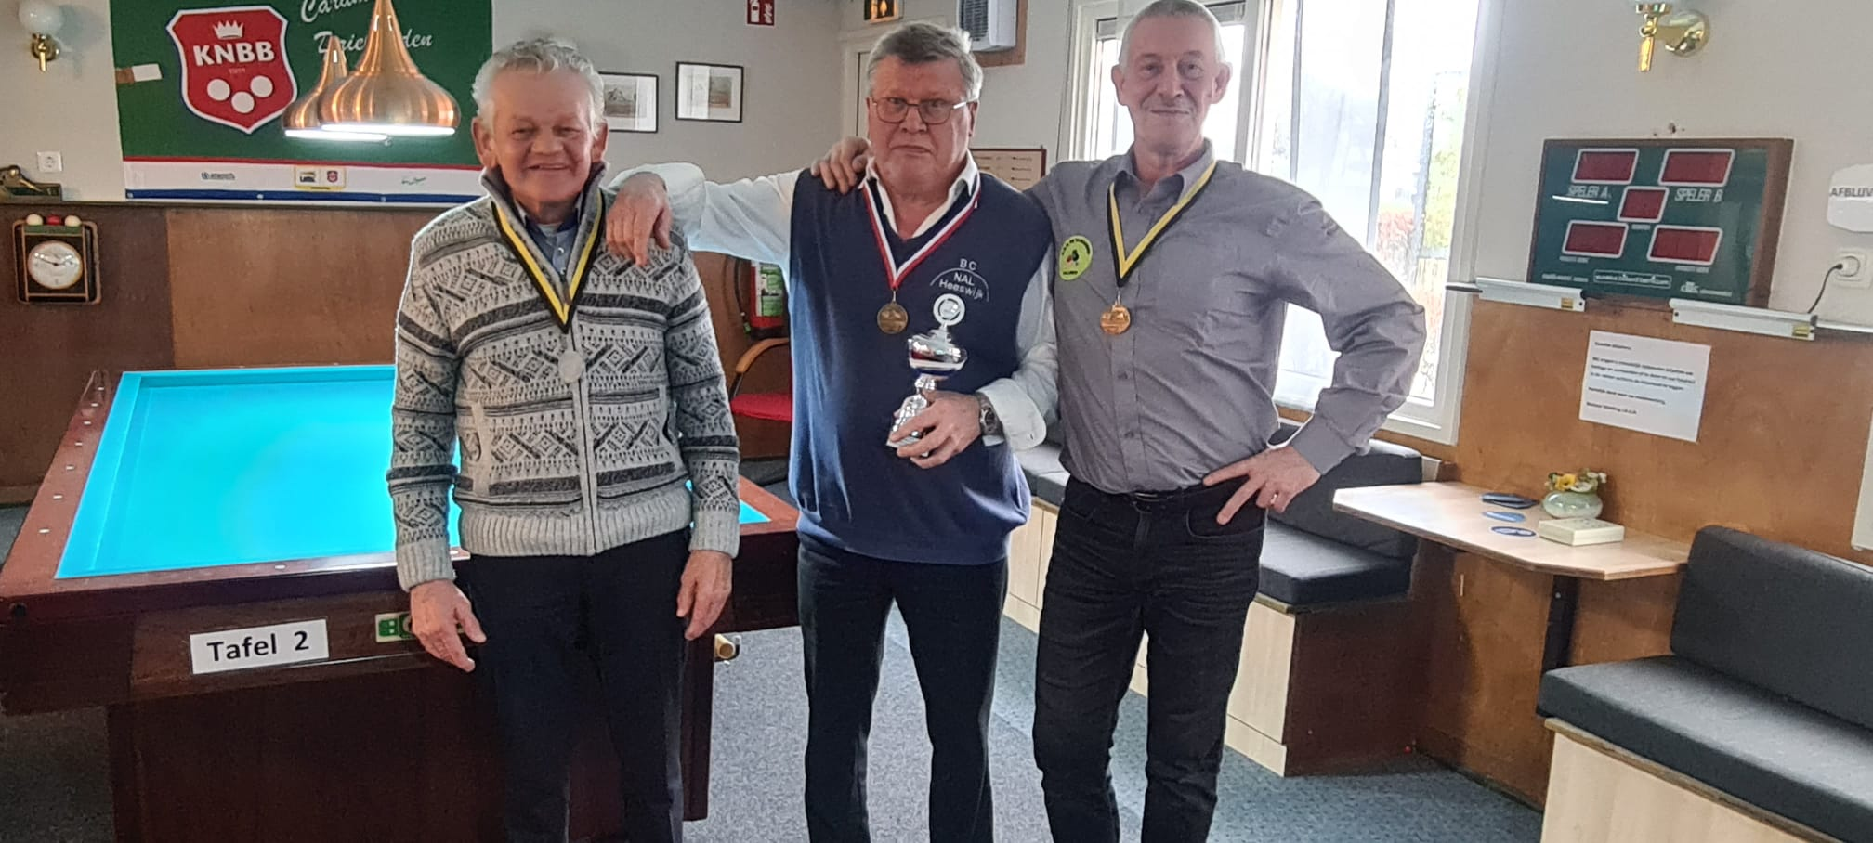

De uitslag

gesp Pnt car Brt Gem

- J v Schijndel 5 8 357 93 3.83
- B v Eert 5 8 389 115 3.38
- P Scheijven 5 6 346 103 3.35
- Th Beekveld 5 4 238 103 2.32
- H v Vossen 5 4 325 115 2.82
- G Reuser 5 0 308 109 2.82

Loten verkoop M K Toernooi 2023

Om de onkosten engzins in te dekken gaan we weer loten verkopen tijdens het toernooi.

De loten zijn voorzien van: Nummers, naam van OBV De Vliedberg, en data Prijsuitreiking dus naam en adres invullen is niet meer nodig!

Het voorstel dat alle leden van OBV De Vliedberg proberen minimaal 10 loten aan de man te brengen(meer mag ook graag zelfs) zijn we al een eind op weg!

Waarom tien loten?

In voorgaande jaren was het aantal 20 stuks per persoon! sommige leden vonden dit een beetje te???

Dus leden, vanaf heden zijn de loten verkrijgbaar en probeer deze aan de man/vrouw te brengen, Het is voor een goed doel!

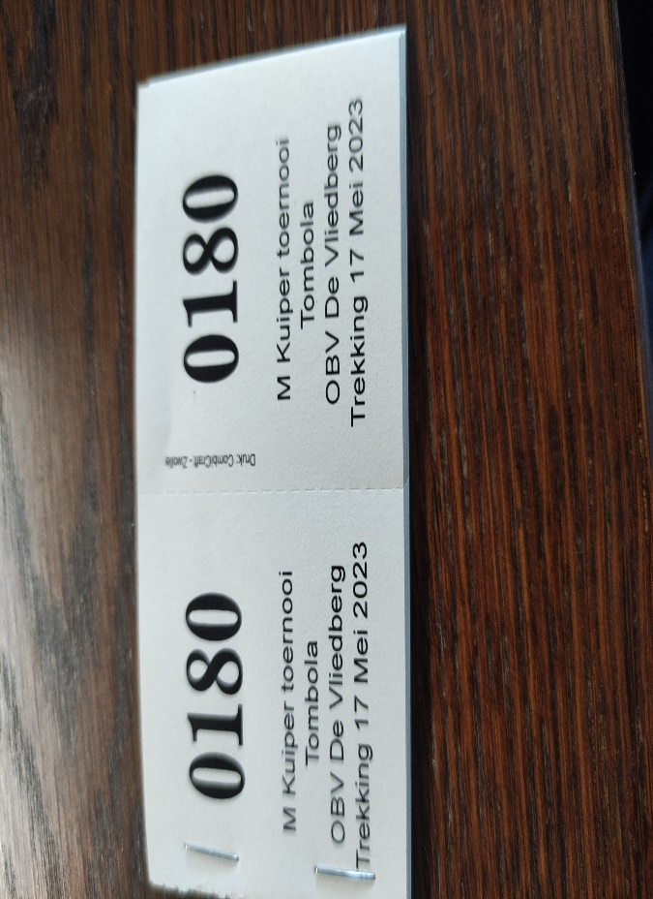
De loten zijn via Rien te verkrijgen

Worden uitgedeeld!
De verkoop is onbeperkt

Probeer minimaal 10 maar zoveel mogelijk loten te verkopen!
Namens onszelf hartelijk Dank!
De prijs per lot € 1.00

Rien,
Biljarten op een schone tafel!

Beste biljarters afgelopen week zijn de biljarttafels schoongemaakt!

Hat karwei is door twee leden van onze vereniging netjes uitgevoerd.

Namens het bestuur hartelijk dank hiervoor!

De biljarttafels zien er veel schoner uit.

Piet v d Loo en W d Gouw hebben samen dit op donderavond geklaard.

Beste biljartes!

Om vervuiling te voorkomen het volgende!

Probeer de biljarts en toebehoren schoon te houden!
Bij aanvang! (tafels stofzuigen!)

De biljartballen na gebruik te reinigen en schoon weg te leggen
(zoals afgesproken) Dit gewoon dagelijks doen.

Piet en Wim,
Nogmaals dank,

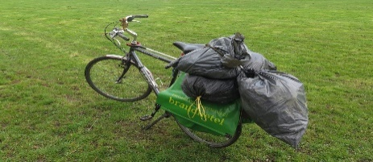
Deze foto van Onbekende auteur is gelicentieerd onder CC BY

Rien,

Website O.B.V. De Vliedberg

De website is weer in de lucht en hoe! Het is een lust voor het oog in een woord geweldig.

Han v Vossen heeft een goed stuk werk afgeleverd!

Bedankt voor de vele uren werk, de site ziet er fantastsch uit!.

Mari Kuiperstoernooien
- PK's
klik op de foto om te vergroten.

laatste Nieuws
- Peter Scheijven op derde plaats finale 2e klas libre district Den Bosch. Jan van Schijndel kampioen.
- onderlinge competitie 13 maart 2023
- aanmeldingen Mari Kuiperstoernooi

onderlinge competitie maandag 13 maart:
R v Overdijk - M leermakers
J v Overdijk - P v Overdijk
A v Bijnen - P v d Loo
H v Iersel - H v Vossen
F v Drunen - H v Iersel
Alle deze partijen zijn gespeeld.

1e Mari Kuipers nederlaagtoernooi
Tot 25 maart kunnen nog teams worden aangemeld voor het 1e Mari Kuipers Nederlaagtoernooi.
ga naar de desbetreffende pagina.

DVR 3 – De Vliedberg 3 28 – 37
Vandaag 14 Maart uit gebiljart bij DVR 3 in Nieuwkuijk . Andre begon zijn 1 e partij tegen Toon Klijn. Voor aanvang vertelde Andre dat hij een middag geoefend had met Peter Scheijven. Nou dat was wel te zien ook. Hij begon als een speer en stond binnen no- time een 10 tal caramboles voor op zijn tegenspeler. Deze tegenspeler maakte er niet veel van en Andre liep verder uit naar een voorsprong van 18 caramboles. In beurt 23 was de wedstrijd gespeeld en behaalde Andre de overwinning binnen, met een gemiddelde van 1.434. Zoals hij zelf zij met dank aan Peter. De 2 e partij was tussen Jan en Sjaak van Krugten. Deze partij liep omdat Sjaak niet in het spel kwam heel lang gelijk op (22 beurten)Maar vanaf dat moment was het weer zover en ging Jan veel missen en praten tegen zichzelf, waardoor Sjaak weer uitliep. Maar na 7 poedels achter elkaar te hebben gemaakt, begon Jan weerballen te maken. Het werd een lange partij , waarin Jan langzaam terug begon te krabbelen en de ballen weer ging maken. Sjaak bleef tobben en Jan sprokkelde de puntjes weer bij elkaar. De partij winst ging daardoor in 48 beurten toch naar Jan, met een gemiddelde van 0.729 . De 3 e partij was tussen Piet en Adri Verhoeven. Dat was een beetje kat en muis. Adri moest er 12 meer dan Piet ,maar speelde heel sterk. Piet ging het zoals de laatste tijd wel vaker veel zoeken in de drie- banders. Hij maakte er mooie , maar niet genoeg om Adri bij te kunnen houden. In 28 beurten was de partij gespeeld en liet Piet met slechts 28 caramboles en 7 punten achter. Daarna was het de beurt aan mijzelf. Ik moest de 4 e partij spelen tegen Johan van Kuijk , welke zoals hij zelf zij revanche wildennemen op de vorige wedstrijd tegen elkaar. Maar daarmee had hij zich stevig vergist. Met instoten maakte hij alles , maar in de partij waarin ik behoorlijk stevig speelde en het spel groot hield , had hij de grootste moeite om aan te blijven sluiten. Ik vergrote langzaam mijn voorsprong en Johan begon op zich zelf te mopperen. Ik profiteerde daarvan en beëindigde de partij in 29 beurten met een gemiddelde van 1.482.
Henk

V.A.R 1 – De Vleidberg 4: 31-36

Raar wereldje die biljartcultuur. 125 beurten met z’n vieren. Bijna de meeste deze competitie en dan te weten dat we wedstrijden erbij hebben van 77 en 68 beurten en gemiddeld beneden de 100 beurten per wedstrijd fabriceren. Wat doen we dan fout. De koploper NAL 1 produceerde deze middag 154 beurten en behaalden gewoon de volle 40 punten!
Het materiaal was in orde, de koffie goed en de borrel was ook niet verkeerd. Ook de muziek uit onze jeugd ontbrak niet. Altijd weer gezellig bij (voorzitter)Toon Hubers en zijn gevolg. Alleen hebben ze er geen donker bier. En dat zal wel niet meer gebeuren ook. De toko wordt gesloopt en de school ernaast ook. Er komen woningen. Maar als de vergunningen nog niet afgegeven zijn dan kan er de komende jaren zomaar nog veel stikstof uit de biljartzaal ontsnappen. En dan nog is het een onhoudbare zaak voor de V.A.R. Ze betalen 1700 euro per maand aan huur. Dat konden ze alleen opbrengen doordat ze bijna net zoveel subsidie kregen. Die subsidie stopt nu zodat er naarstig wordt gezocht naar een andere biljartlocatie. Je zou zeggen: ga dan naar buurman de Hazelaar, maar die zijn slechts twee middagen per week open. ’s Avonds biljarten is geen optie. Het wordt dus verder van huis zoeken voor de Rosmalenaren.
Ad Strengers had eigenlijk geen kind aan Frans v.d. Doelen maar moest wel 41 beurten wachten eer hij de 10 punten in ontvangst kon nemen. Hij dacht zeker bij zichzelf: als ik lang genoeg speel komt Dora misschien nog opdagen, zolang geleden dat ik die heb gezien. Wie? Vraag het maar aan Ad zelf.
Bij Wim van Engelen liep het beter dan de laatste tijd maar moest toch alle zeilen bijzetten om Johan v.d. Linden van zich af te schudden. Dat is sowieso een prestatie op zich als je de uitslag op Biljartpoint bekijkt. Zijn hoogste serie is 2, staat gemeld. 29 beurten duurde de partij dus het is knap als je dan 65 caramboles kunt maken met een hoogste serie van 2. Foutje van de invuller zal het wel wezen!
Wim de Gouw zette op de heenreis heel de auto op zijn kop door te verkondigen dat hij de laatste (oefen)partijen allemaal tussen de 3 en 6 gemiddeld had gespeeld. Wij gingen er dus voor zitten en ik ging mijn keu al uitpakken want ik zal wel zo aan de beurt zijn dacht ik, ware het niet dat Wim tegen zichzelf aan het spelen was. Zijn spel is er op gebaseerd om niks weg te geven en dat was nou net hetgeen hij nu zelf als een boemerang terug kreeg. Hij kreeg werkelijk niks van Wim van Zandbeek die Wim, met een moyenne van slechts 1,37, ver achter zich liet.
Han is (goed) op weg om weer 5 caramboles te gaan zakken. Zijn algemeen moyenne is nu beneden de drie en hij komt vermoedelijk niet meer in actie deze competitie. Het mooie zachte spel is niet altijd effectief genoeg om een tegenstander echt pijn te doen. Sommige stoten zien er prima uit en hij krijgt ze regelmatig goed bij mekaar maar hij verprutst het te vaak te snel. Won wel tegen Robert van Zandbeek die niet in de partij zat, waar Han geluk mee had.
Een ruime overwinning maar niet genoeg om de koplopers nog een beetje zenuwachtig te maken.
Han v. Vossen

Kort verslag team 1 tegen DVR uitslag: 32-36

Tegen DVR hebben we n gevoelige nederlaag geleden. We begonnen goed Ben v Overdijk haalde 8 punten. Kees Liekens maakte t verschil door n serie van 10 te produceren. Schillemans altijd goed voor 10 punten voldeed ook nu aan de verwachtingen en liet Bep Krol verslagen achter. Ondergetekende tegen Jan v Rooij werd n spannende pot die ik in 21 beurten over de streep kon trekken. Last but not least onze kopman Maarten Leermakers tegen Henk de Gouw. Respect voor elkaar is prima maar niet te veel want dan is de focus weg .Henk maakte korte metten en met 4 punten was de nederlaag n feit.36 tegen 32 was de einduitslag. Niet getreurd volgende week weer n kans en meedoen is belangrijker dan winnen.
mvhg Hans v Iersel

Kort verslag team 2 tegen Krijt op Tijd uitslag: 28-35
Behoorlijke nederlaag voor team 2 die speelde zonder de puntenmaker Tiny dat is te zien aan de uitslag!
Behalve Peter en Frans die beide de winst behaalde met goede cijfers was het vooral Jan die te weinig punten kon scoren! De oorzaak? De tegenstander was heel goed en Jan wat minder deze keer Jammer jantje volgende keer beter war.
Alie tegen Corry v d Laar behaalde 5 punten, Corry die al veel diverse biljarttitels op haar naam heeft staan is het niet gemakkelijk winnen 0.27 Gem. toch goed voor 5 punten.
Jan was deze week de zwakste schakel met 1.23 Gem. en 3 wedstrijdpunten jammer Jan!.
Rien,

Heel kort verslag team 5 tegen De Meeuwen uitslag: 28-40
Oei! Weer een behoorlijke tik voor team 5 we kunnen ze even niet meer raken!
Alle spelers ruim onder hun niveau deze week! behalve Frans die behaalde 9 punten, maar zijn gemiddelde was goed 1.52 Gem.(jammer van de laatste bal)
Bij Thea kloste het, of ze gingen net niet raak! 0.512 Gem.
Bij Teun wilde het ook niet echt lukken nog wel 7 punten met een gemiddelde van 1.20 Gem. (kan beter)
Rien, raakte ook geen enkele bal dus ook hij dik verloren met 2.30 Gem.

